Computer Graphics

PA3 Report

인터넷미디어공학부

201312845 김일식

목차

1. 개발 환경
2. 구현 기능
3. System Diagram
4. 키조작 설명
5. 개발 환경

OS : Windows 8.1 ( In Mac OS X BootCamp)

IDE : Visual Studio 2013 Professional

사용 헤더 파일 : <glm/gtx/transform.hpp>, <vector>, <cmath>, <ctime>

1. 구현 기능

* 건물 텍스쳐(늘어짐현상)
* 건물 Gouraud Shading
* 건물 랜덤한 높이
* 카메라 조작 가능(위치 조정)
* 거리에 설 수 있음
* 광원 생성
* 광원 움직임
* 바닥 생성

1. System Diagram

* 이 그림은 UML과 아무런 관련이 없습니다.

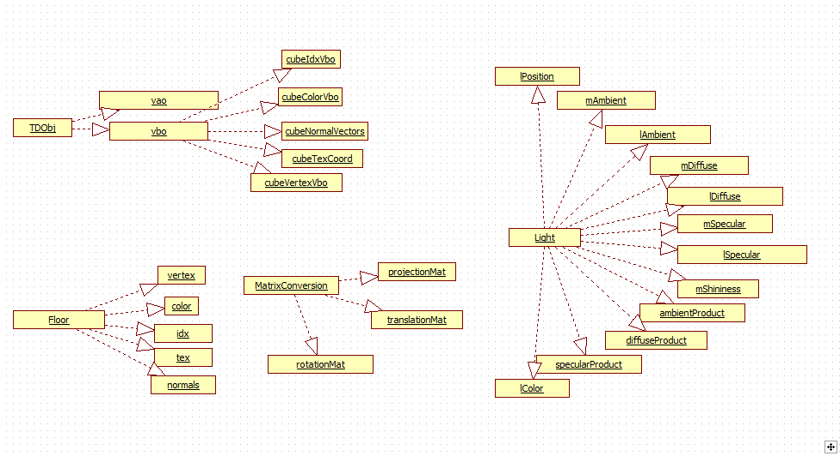

TDObj : 물체를 나타내는 클래스이다. 각 물체는 버텍스, 컬러, 텍셀 좌표, 인덱스 좌표, 노말 벡터가 있다. 그릴 때 객체를 여러 개 만들지 않고, 테셀레이션 레벨만 랜덤하게 다르게 주어 그렸다. 텍스쳐는 한 번만 불러오며 불러오가 완료되면 다시 불러오지 않는다.(isTextured)

Floor : 바닥을 그릴 때 필요한 클래스이다. 객체는 하나만 만들어진다. 물체와 마찬가지로 버텍스, 컬러, 텍셀 좌표, 인덱스 좌표, 노말 벡터가 있다. 텍스쳐로 이루어져 있으며, 역시 불러오기가 완료되면 다시 불러오지 않는다. (isTextured)

Light : 빛을 관리하는 클래스이다. 12개의 Uniform 변수로 이루어져 있다. L로 시작하는 이름의 변수는 광원에 관한 Uniform 변수이다. m으로 시작하는 이름의 변수는 물체의 빛 반사에 관한 Uniform 변수이다. 물체와 광원의 빛 정보를 곱한 Product변수들이 최종적으로 사용된다.

MatrixConversion : 이동, 회전, 투사의 변환 행렬을 관리하는 클래스이다. 특정 키를 누를 때 객체 안의 변수가 바뀌며, 그 변수들은 행렬의 하나의 요소로 변환에 사용된다.

1. 키 조작 설명

L : 착륙 여부를 조작한다. 착륙이 되면 지상으로 내려가며, 날아오를 수 없다.

Q : x 좌표 값을 MOVENUM 만큼 증가시킨다.

W : x 좌표 값을 MOVENUM 만큼 감소시킨다.

E : y좌표 값을 MOVENUM 만큼 증가시킨다.

R : y좌표 값을 MOVENUM 만큼 감소시킨다.

T : z좌표 값을 MOVENUM 만큼 증가시킨다.

Y : z좌표 값을 MOVENUM 만큼 감소시킨다.

J : shininess 값을 1.0f 만큼 증가시킨다.

K : shininess 값을 1.0f 만큼 감소시킨다.

VK_RIGHT : X각을 1.0f 만큼 증가시킨다.

VK_LEFT : X각을 1.0f 만큼 감소시킨다.

VK_UP : Y각을 1.0f 만큼 감소시킨다.

VK_DOWN : Y각을 1.0f 만큼 증가시킨다.

A : 광원의 X좌표를 0.01f 만큼 증가시킨다.

S : 광원의 X좌표를 0.01f 만큼 감소시킨다.

D : 광원의 Y좌표를 0.01f 만큼 증가시킨다.

F : 광원의 Y좌표를 0.01f 만큼 감소시킨다.

G : 광원의 Z좌표를 0.01f 만큼 증가시킨다.

H : 광원의 X좌표를 0.01f 만큼 감소시킨다.